Na temelju Članka 31. Statuta Planinarskog društva „Dubovac“ Karlovac od 28.studenog 2019. godine
i Pravilnika Komisije za zaštitu prirode Hrvatskog planinarskog saveza Upravni odbor Planinarskog društva „Dubovac“ na svojoj sjednici održanoj _________________ godine donosi

PRAVILNIK O RADU

SEKCIJE ČUVARA PLANINSKE PRIRODE

I. OPĆE ODREDBE

Članak 1.
(1) Ovim Pravilnikom uređena je organizacija i djelokrug rada Sekcije čuvara planinske prirode PD „DUBOVAC“, ( u daljnjem tekstu Sekcija ) organizacija, prava i obveze te stručno osposobljavanje članova sekcije.
(2) Ukoliko ovim Pravilnikom nisu posebno uređene pojedine odredbe, članovi sekcije u svom radu moraju se pridržavati :
- Statuta PD „DUBOVAC“
- Pravilnika Komisije za zaštitu prirode Hrvatskog planinarskog saveza
- Kodeksa planinarske etike (Pravila ponašanja članova planinarskog društva)
- Zakona o zaštiti prirode

Članak 2.
(1 ) Osnovna zadaća sekcije je promicanje aktivnosti na području zaštite prirode, kao i poticanje te unapređenje djelatnosti zaštite prirode i okoliša s posebnim naglaskom na zaštitu planinskih područja.
(2) Aktivnosti sekcije utvrđuju se Godišnjim planom i programom rada.
(3) Sekcija odgovara za svoj rad Upravnom odboru i predsjedniku Društva.

Članak 3.
(1) Sekcija ima svoj znak.
(2) Znak sekcije je okruglog oblika s vanjskim prstenom crvene boje i bijelom središnjicom (oblik i boja planinarske markacije). Znak markacije ugrađen je u šesterokraku zvijezdu s bastionima tamnozelene boje što simbolizira Karlovačku zvijezdu. U vanjskom prstenu crvene boje, s gornje strane, s lijeva na desno je natpis bijelom bojom PLANINARSKO DRUŠTVO a u donjem dijelu prstena je bijelom bojom natpis „DUBOVAC - Karlovac“. U središtu kruga nalazi se crtež spojenih ruku koje „pridržavaju“ runolist i stilizirani prikaz planine (simbol zaštite planine i planinskog krajolika). Na donjem dijelu kruga nalazi se natpis Sekcija čuvara planinske prirode. Svi dijelovi u središtu krug (osim samog runolista koji je bijele boje) zelene su boje kao boje koja simbolizira ekološku svijest same sekcije.

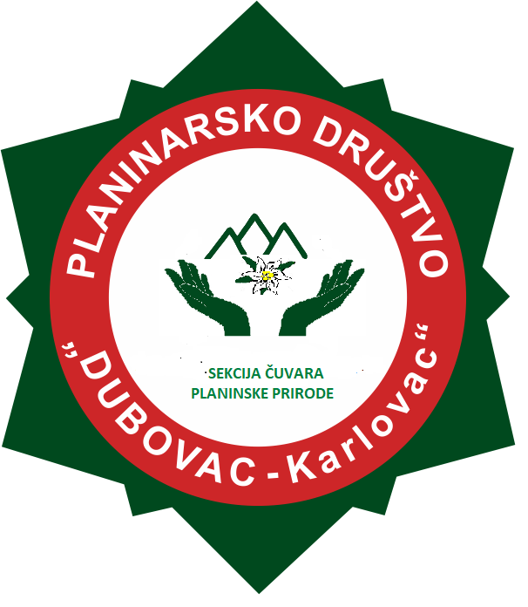

(3) Sekcija za potrebe rada koristi pečat Društva.

II. ZASTUPANJE

Članak 4.
(1) Sekciju zastupa i predstavlja pročelnik sekcije.
(2) U slučaju spriječenosti pročelnika, Sekciju zastupa i predstavlja tajnik Sekcije.

III. CILJEVI, PODRUČJE DJELOVANJA

Članak 5.
(1) Ciljevi i zadaci sekcije su :
- promicanje, poticanje, razvijanje i unapređenje djelatnosti zaštite prirode s posebnim naglaskom na planinsko područje
- edukacija i informiranje o zaštiti prirode s posebnim naglaskom na očuvanje zaštićenih područja
(2) Sekcija ostvaruje ciljeve i zadatke kroz slijedeće djelatnosti:
- samostalnim planiranjem i organizacijom društvenih akcija čišćenja različitih područja a posebno planinskih
- pokretanjem i organiziranjem djelatnosti za zaštitu i unapređenje planinske prirode i čovjekove
okoline
- u suradnji sa Komisijom za zaštitu prirode HPS-a organizirati akcije čišćenja te edukacije planinara o važnosti zaštite prirode te nenarušavanja prirodnih ljepota i/ili negativnog utjecaja na samu prirodu
- voditi popis članova Sekcije i evidentirati njihovo djelovanje
- poticati uključivanje članova Društva u aktivnosti zaštite prirode
- predlagati Upravnom odboru članove Sekcije za daljnje usavršavanje, školovanje i stručno osposobljavanje sukladno Pravilniku Komisije za zaštitu priride HPS -a
- predlaganje godišnjeg plana rada Sekcije Upravnom odboru Društva
- predlaganje godišnjeg financijskog plana Sekcije Upravnom odboru Društva
- izrada godišnjih izvješća o radu Sekcije za Skupštinu Društva i Komisiju za zaštitu prirode
- suradnja s drugim odsjecima, sekcijama i komisijama Društva
- sudjelovanje u drugim aktivnostima Društva koje zahtjeva predsjednik ili Upravni odbor Društva
- predlaganje članova Sekcije za priznanja HPS-a
- odazivati se na skupove i aktivnosti po pozivu Komisije za zaštitu prirode HPS-a

IV. JAVNOST RADA
Članak 6.
(1) Rad Sekcije je javan.
(2) Javnost rada ostvaruje se nazočnošću na sjednicama Sekcije, upoznavanjem i izvješćivanjem svojih članova i drugih zainteresiranih tijela i organizacija, odnosno javnosti sa radom, programima, odlukama, smjernicama i zaključcima Sekcije putem pisanih izvješća, informacija na mrežnim ( web ) stranicama Društva, u oglasnim ormarićima, na oglasnim pločama, te u javnim medijima,
(3) Sjednice Sekcije su otvorene za javnost. Javnost se samo iznimno može isključiti sa sjednica Sekcije u slijedećim slučajevima :
- kada se raspravlja o pitanjima koja predstavljaju poslovnu tajnu
- kada se zbog osobito važnih razloga to odluči na sjednici Sekcije

V. ČLANSTVO U SEKCIJI
Članak 7.
(1) Članom Sekcije mogu biti svi članovi Društva spremni aktivno sudjelovati u radu Sekcije.
(2) Članom Sekcije postaje se dobrovoljnim pristupom, a svi članovi Sekcije svojim vlastoručnim potpisom na pristupnicu Sekcije čuvara planinske prirode potvrđuju da će se pridržavati odredaba Pravilnika Sekcije i Statuta Društva.

Članak 8.
(1) Članovi sekcije obvezni su :
- nazočiti sjednicama Sekcije
- sukladno Godišnjem planu rada Sekcije sudjelovati na akcijama čišćenja kao i promicanja kulture ponašanja u planini s ciljem minimalnog utjecaja na bio raznolikost planina
- u okviru svojih mogućnosti i sklonosti sudjelovati na akcijama u organizaciji Komisije za zaštitu prirode HPS-a
- sudjelovati na seminarima i drugim oblicima stručnog usavršavanja
- pridržavati se pravila koja su propisana Priručnikom za čuvare planinske priride, Pravilnikom i drugim aktima Komisije za zaštitu prirode HPS-a
- promicati, poticati, razvijati i unapređivati djelatnosti zaštite (planinske) prirode
- paziti da prilikom rada svojim postupcima ne prouzroče štetu na privatnim i javnim dobrima i organizatoru akcije
- brinuti o zaštiti prirode i ekološkom zbrinjavanju otpada tijekom i nakon svake akcije
- pri svakoj akciji nositi iskaznicu Čuvara planinske prirode ako su stekli to pravo

Članak 9.
(1) Članovi sekcije imaju pravo :
- aktivno sudjelovati u radu Sekcije, davati prijedloge i donositi odluke
- nošenje znaka Sekcije i znaka Čuvara planinske prirode ako su stekli to pravo
- birati i biti birani na dužnosti u Sekciji
- predstavljati Sekciju u Upravnom odboru Društva
- na podmirenje troškova prijevoza, noćenja i hrane prilikom akcija sekcije sukladno mogućnostima Društva
- korištenja opreme Društva
- sudjelovati u svim akcijama Društva
- na stručno usavršavanje i stjecanje novih znanja i vještina vezano uz zaštitu (planinske) prirode
- na vlastiti zahtjev, iz osobnih razloga, staviti u mirovanje status člana Sekcije do prestanka razloga koji su utjecali na njegovo mirovanje članstva.

Članak 10.
(1) Osnovno stručno osposobljavanje članova Sekcije provodi se prema Pravilniku Komisije za zaštite prirode HPS-a i Programu školovanja kadrova HPS-a na tečajevima za Čuvare planinske prirode.
(2) Trošak – kotizaciju pohađanja tečaja snosi PD „DUBOVAC“.
(3) Svaki član Sekcije koji je upućen na jedan od tečajeva u organizaciji Komisije za zaštitu prirode o trošku Društva dužan je sudjelovati najmanje na 10 akcija Sekcije u matičnom društvu u periodu 5 godina. Ukoliko iz bilo kojeg razloga, osim više sile, to nije ispunjeno pojedinac je dužan nadoknaditi uložena sredstva Društvu.

Članak 11.
(1) Članovi Sekcije sukladno Statutu Društva stegovno odgovaraju za kršenje odredbi ovog Pravilnika.
(2) Članovi sekcije su moralno i materijalno odgovorni za svoje postupke i posljedice nastale prilikom
ostvarivanja zadaća iz djelatnosti zaštite prirode.
(3) Za štete i nezgode do kojih je došlo od strane drugih osoba ili više sile a zbog postupanja suprotnim odredbama ovog Pravilnika, Statuta Društva, Pravilnika Komisije za zaštitu prirode Hrvatskog planinarskog saveza, Kodeksa planinarske etike, Zakona o zaštiti prirode, voditelji akcija i članovi Sekcije ne snose odgovornost.

Članak 12.
(1) Članstvo u sekciji prestaje :
- pisanom izjavom o istupanju iz članstva
- neplaćanjem članarine PD „DUBOVAC“
- smrću
- isključenjem zbog kršenja odredbi dokumenata kojima se regulira rad Sekcije
- prestankom djelovanja sekcije

V. USTROJSTVO SEKCIJE
Članak 12.
(1) Sukladno Statutu PD „DUBOVAC“ rad u Sekciji je dobrovoljan društveni rad koji se obavlja u skladu sa načelima javnosti, kolegijalnosti, odgovornosti, informiranosti, reizbornosti i demokratskog odlučivanja.
(2) Sredstva potrebna za rad Sekcije ( materijalna i financijska ) osigurava Društvo temeljem Godišnjeg Plana rada i financijskog plana.

Skupština Sekcije

Članak 13.
(1) Skupština Sekcije održava se putem sjednica koja može biti redovna i izvanredna.
(2) Svake četiri godine saziva se izborna sjednica Skupštine.
(3) Redovna sjednica Skupština održava se najmanje jednom u godini a izvanredna Skupština po potrebi
(4) Redovna sjednica Skupština mora se održati najkasnije do kraja siječnja tekuće godine za prošlu
godinu.
(5) Sjednicu Skupštine ( redovnu ili izvanrednu ) saziva i istom predsjedava Pročelnik Sekcije, a u slučaju spriječenosti Pročelnika, sjednicu može sazvati i njome predsjedati Tajnik Sekcije.
(6) ) Skupština donosi odluke natpolovičnom većinom glasova nazočnih članova.

Pročelnik

Članak 14.
(1) Službeno zastupa, rukovodi i upravlja radom Sekcije sukladno ovom Pravilniku i Statutu Društva
(2) U odsutnosti pročelnika, Sekciju zastupa, rukovodi i upravlja radom Tajnik Sekcije
(3) Upravni odbor Društva, na prijedlog članova sekcije, imenuje pročelnika sekcije na razdoblje od četiri (4) godine, a na istu dužnost može biti biran ponovno
(4) Saziva sjednice Skupštine i sastanke Sekcije
(5) Provodi odluke Sekcije, Upravnog odbora i Skupštine Društva
(6) Koordinira suradnju Sekcije s ostalim odsjecima, sekcijama i komisijama
(7) Brine o izvršenju godišnjeg plana rada i financijskog plana Sekcije
(8) Nakon svake aktivnosti ( radne akcije), najkasnije u roku sedam (7) dana, podnosi izvješće o izvršenim aktivnostima s popisom sudionika i obračunom troškova
(9) Potiče uključivanje članova Društva u aktivnosti zaštite prirode
(10) Temeljem odluke Sekcije predlaže UO članove Sekcije za daljnje usavršavanje, školovanje i stručno osposobljavanje sukladno Pravilniku Komisije za zaštitu prirode HPS -a
(11) Izrađuje i podnosi godišnje izvješće o radu Sekcije UO Društva, Skupštini Društva i Komisiji za zaštitu prirode HPS-a.
(11) Izrađuje i podnosi UO Društva Plan rada i financijski plan Sekcije za slijedeću godinu

(12) Obavlja i druge poslove iz djelatnosti Sekcije
(13) Odgovoran je za svoj rad Sekciji, Upravnom odboru i predsjedniku Društva.

Tajnik

Članak 14.
(1) U odsutnosti pročelnika, zastupa, rukovodi i upravlja radom Sekcije
(2) Pročelnik Sekcije na prijedlog članova sekcije, imenuje tajnika sekcije na razdoblje od četiri (4) godine, a na istu dužnost može biti biran ponovno.
(3) Obavlja sve tehničko – administrativne poslove sekcije
(4) Voditi popis članova Sekcije, evidentira njihovo djelovanje, stupanj i važenje stručne osposobljenosti
(5) Vodi prepisku Sekcije, priprema materijale za sastanke Sekcije, sjednice Skupštine Sekcije, vodi zapisnike sastanaka i sjednice Skupštine Sekcije
(6) Pomaže pročelniku u izvršavanju odluka, zaključaka i stavova Sekcije i Upravnog odbora Društva
(7) Priprema materijale za izradu godišnjih izvješća i planova o radu Sekcije
(8) Obavlja i druge poslove iz djelatnosti Sekcije
(9) Odgovoran je za svoj rad Sekciji, Upravnom odboru i predsjedniku Društva.

Članak 16.
(1) Pročelnik i tajnik Sekcije mogu biti razriješen dužnosti i prije kraja mandata i to:
- na osobni zahtjev
- ako ne izvršavaju zadaće koje su mu povjerene
- ako ne postupaju sukladno ovom Pravilniku i Statutu Društva
- ako svojim postupcima nanesu štetu Sekciji i Društvu ili njegovu ugledu.

Sastanak

Članak 15.
(1) Rad Sekcije odvija se kroz sastanke koji se održavaju prema potrebi, a najmanje jednom u tri (3) mjeseca.
(2) Sastanke Sekcije saziva i njima predsjeda pročelnik, a u slučaju njegove spriječenosti sastanke Sekcije saziva i njima predsjeda tajnik.
(3) Sekcija donosi odluke, zaključke i stavove natpolovičnom većinom glasova nazočnih članova
(4) O sastanku Sekcije vodi se zapisnik. Zapisnik na čije odluke nije bilo primjedbi odnosno onaj u kojem su suglasno s prihvaćenim primjedbama izvršene izmjene, smatra se usvojenim. Usvojeni zapisnik potpisuje pročelnik Sekcije

Članak 16.
(1) Sekcija prestaje s radom :
- ako ne ispunjava zadaće zbog kojih je osnovana
- ako djeluje suprotno odredbama ovog Pravilnika ili Statuta Društva
- odlukom Skupštine sekcije
(2) Nakon prestanka rada oprema Sekcije ostaje Društvu.

VI. ZAVRŠNE ODREDBE
Članak 17.
(1) Tumačenje odredaba ovog Pravilnika daje Upravni odbor PD „DUBOVAC“

Članak 18.
(1) Ovaj Pravilnik stupa na snagu danom donošenja i potvrđivanja od strane Upravnog odbora Društva.

U Karlovcu, ___________________.god.

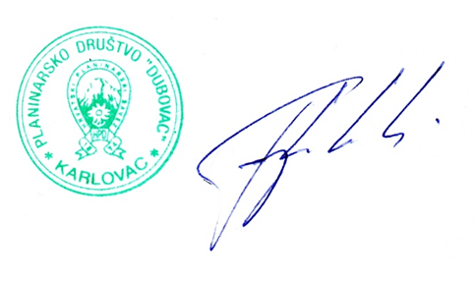

Upravni odbor PD „ Dubovac “
predsjednik
Krešimir Fajdić

